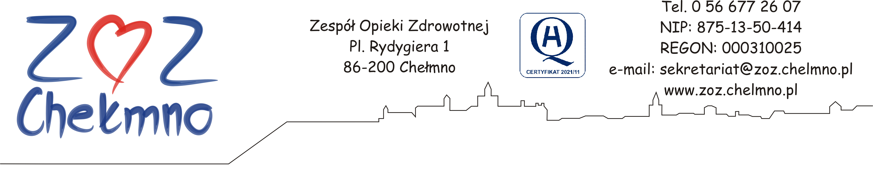
Chełmno, dnia 19.03.2024 r

N/znak: ZOZ.II/ZP/59/2024

INFORMACJA O WYBORZE NAJKORZYSTNIEJSZEJ OFERTY
Dotyczy: postępowania o udzielenie zamówienia publicznego, którego przedmiotem zamówienia jest „Adaptacja pomieszczeń istniejącej Pracowni TK i jej dostosowanie do nowych wymogów i norm związanych z montażem nowego aparatu do Tomografii Komputerowej dla ZOZ w Chełmnie”, nr post. 7/2024.

- Zamawiający, działając na podstawie art. 253 ustawy z dnia 11 września 2019 r. Prawo zamówień publicznych (t.j. Dz. U. z 2023 r. poz. 1605 z późn. zm.) informuje o wyborze najkorzystniejszej oferty w ww. postępowaniu.
- Nazwy (firmy), siedziby i adresy Wykonawców, którzy złożyli oferty wraz ze streszczeniem oceny i porównania złożonych ofert zawierającym punktację przyznaną ofertom w kryterium oceny oferty, i łączną punktację:
Numer oferty | Nazwa i adres Wykonawcy | Liczba pkt  w kryterium:  Cena | Liczba pkt  w kryterium: Okres gwarancji i rękojmi | Łączna liczba punktów
1 | AT Serwis Sp. z o.o.  ul. Wodna 6, Sząbruk  11-036 Gietrzwałd | 58,52 | 40,00 | 98,52
2 | REM-SERWIS Krzysztof Rembek  ul. Miłosza 51B/64  80-126 Gdańsk | 60,00 | 0,00 | 60,00
3 | Firma Remontowo Budowlana ARTEXBUD Artur Oleksiński  ul. Chabrowa 25  86-200 Chełmno | 29,10 | 40,00 | 69,10

Nazwa i adres Wykonawcy, którego ofertę wybrano jako najkorzystniejszą oraz uzasadnienie wyboru:
- Zamawiający wybrał jako najkorzystniejszą ofertę nr 1 złożoną przez:
AT Serwis Sp. z o.o.
ul. Wodna 6, Sząbruk
11-036 Gietrzwałd
Uzasadnienie wyboru: Zamawiający wybrał jako najkorzystniejszą ofertę nr 1, która uzyskała największą liczbę punktów w badanych kryteriach spośród ofert niepodlegających odrzuceniu.
Umowa w sprawie zamówienia publicznego zostanie zawarta z uwzględnieniem art. 577 ustawy Pzp, w terminie nie krótszym niż 5 dni od dnia przesłania zawiadomienia o wyborze najkorzystniejszej oferty, jeżeli zawiadomienie to zostało przesłane przy użyciu środków komunikacji elektronicznej, albo 10 dni, jeżeli zostało przesłane w inny sposób. Zamawiający może zawrzeć ́ umowę w sprawie zamówienia publicznego przed upływem terminu, o którym mowa powyżej, jeżeli w postępowaniu o udzielenie zamówienia złożono tylko jedną ofertę.

